МУНИЦИПАЛЬНОЕ ПРЕДПРИЯТИЕ
«КОМБИНАТ ШКОЛЬНОГО ПИТАНИЯ»
ПРИКАЗ
« 17 » декабря 2013 № 27 .
г.Заречный
Об утверждении Положения о закупках муниципального предприятия «Комбинат школьного питания» г.Заречный Пензенской области
В соответствии со статьей 2 Федерального закона от 18.07.2011 №223-ФЗ «О закупках товаров, работ, услуг отдельными видами юридических лиц» и в целях утверждения единого порядка размещения заказов на закупку товаров, выполнение работ, оказание услуг для осуществления основных видов деятельности муниципального предприятия «Комбинат школьного питания» г. Заречного Пензенской области (далее по тексту МП «КШП»),
ПРИКАЗЫВАЮ:
- Утвердить Положение о закупках муниципального предприятия «Комбинат школьного питания» г.Заречный Пензенской области (приложение).
- Настоящий приказ довести до сведения заместителя директора Будной Людмилы Васильевны, заместителя директора по экономике и финансам - главного бухгалтера Ананьевой Ларисы Александровны начальника торгового отдела Статьевой Лидии Николаевны, менеджера Басамыкиной Светланы Васильевны, заместителя главного бухгалтера Попковой Любови Васильевны, экономиста по закупочной деятельности Воробьевой Юлии Романовны.
- Контроль за исполнением приказа оставляю за собой.
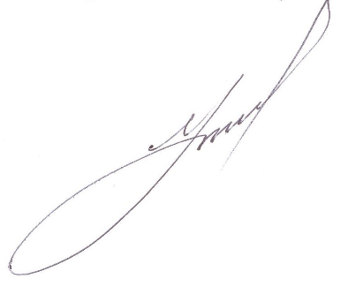

Директор А.К. Муратов

